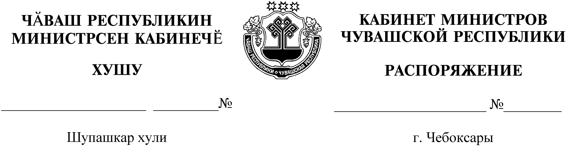
1109-р

30.12.2019

1109-р

30.12.2019

1. Во исполнение Указа Главы Чувашской Республики от 20 марта 2014 г. № 34 «О Дне здоровья и спорта» установить даты дней здоровья и спорта, проводимых в 2020 году: 11 января, 15 февраля, 28 марта, 25 апреля, 23 мая, 20 июня, 25 июля, 29 августа, 26 сентября, 24 октября, 28 ноября, 19 декабря.
2. Настоящее распоряжение вступает в силу с 1 января 2020 года.

Председатель Кабинета Министров
Чувашской Республики И.Моторин

